Генеральный план городского поселения Кратово Раменского муниципального района Московской области

Положение о территориальном планировании

Текстовая часть
Графические материалы:
СОСТАВ ГЕНЕРАЛЬНОГО ПЛАНА Положение о территориальном планировании

1. Карта планируемого размещения объектов местного значения городского поселения, М 1: 10 000;
2. Карта границ населенных пунктов, входящих в состав городского поселения,
М 1: 10 000;
3. Карта функциональных зон городского поселения, М 1: 10 000.

Материалы по обоснованию генерального плана

ТОМ I Градостроительная организация территории
Текстовая часть
Графические материалы:
4. Карта размещения городского поселения в системе расселения Московской области (без масштаба);
5. Карта современного использования территории, М 1: 10 000;
6. Карта существующих и планируемых зон с особыми условиями использования территории,
М 1: 10 000;
7. Карта планируемого развития инженерных коммуникаций и сооружений местного значения
в границах поселения М 1: 10 000;
8. Карта планируемого развития транспортной инфраструктуры местного значения в границах
поселения, М 1: 10 000;
9. Карта мелиорированных сельскохозяйственных угодий, М 1:10 000;
ТОМ II Охрана окружающей среды
Текстовая часть
Графические материалы:
10. Карта границ зон негативного воздействия объектов капитального строительства местного значения, М 1:10 000;
11. Карта границ существующих и планируемых особо охраняемых природных территорий, М
1:10 000.
ТОМ III Объекты культурного наследия
Текстовая часть
Графические материалы:
12. Карта планируемых зон с особыми условиями использования территории городского
поселения, связанными с объектами культурного наследия, М 1:10 000.
ТОМ IV Основные факторы риска возникновения чрезвычайных ситуаций природного и
техногенного характера Текстовая часть Графические материалы:
13. Карта границ территорий, подверженных риску возникновения чрезвычайных ситуаций
природного и техногенного характера, М 1: 10 000.

Содержание

Содержание ............................................................................................................................ 3
Введение................................................................................................................................. 4
1. ЦЕЛИ И ЗАДАЧИ ТЕРРИТОРИАЛЬНОГО ПЛАНИРОВАНИЯ ........................................... 9
2. ПАРАМЕТРЫ ФУНКЦИОНАЛЬНЫХ ЗОН ......................................................................... 10
3. СВЕДЕНИЯ О ВИДАХ, НАЗНАЧЕНИИ И НАИМЕНОВАНИЯХ ОБЪЕКТОВ МЕСТНОГО ЗНАЧЕНИЯ, ОСНОВНЫЕ ХАРАКТЕРИСТИКИ, ИХ МЕСТОПОЛОЖЕНИЕ
..................................................................................................................................................... 30
3.1. Объекты инженерно-технического обеспечения............................................................. 30
3.2. Объекты транспортной инфраструктуры ........................................................................ 37
3.3. Объекты капитального строительства социально-культурного и коммунально- бытового назначения, необходимые для осуществления полномочий органов местного самоуправления ....................................................................................................................... 38
4. ОБЪЕКТЫ КУЛЬТУРНОГО НАСЛЕДИЯ ............................................................................ 45
5. ПЛАНЫ ГРАНИЦ НАСЕЛЕННЫХ ПУНКТОВ ГОРОДСКОГО ПОСЕЛЕНИЯ КРАТОВО РАМЕНСКОГО МУНИЦИПАЛЬНОГО РАЙОНА МОСКОВСКОЙ ОБЛАСТИ (без поворотных точек) ...................................................................................................................... 46
Дачный поселок Кратово..................................................................................................... 47
Деревня Дементьево ............................................................................................................ 48
Деревня Донино ................................................................................................................... 48
Деревня Захарово ................................................................................................................. 49
Деревня Поповка.................................................................................................................. 50
Деревня Хрипань ................................................................................................................. 51
Село Игумново..................................................................................................................... 52
6. СВОДНЫЕ ПОКАЗАТЕЛИ МЕРОПРИЯТИЙ ПО ТЕРРИТОРИАЛЬНОМУ ПЛАНИРОВАНИЮ .................................................................................................................... 53
Введение

Генеральный план городского поселения Кратово Раменского муниципального района Московской области (далее – Генеральный план) подготовлен на основании Государственной программы Московской области «Архитектура и градостроительство Подмосковья» на 2014-2018 годы, утвержденной Постановлением Правительства Московской области от 23 августа 2013 г. №661/37 "Об утверждении государственной программы Московской области "Архитектура и градостроительство Подмосковья" на 2014
- 2018 годы и о признании утратившими силу некоторых постановлений Правительства
Московской области".

Генеральный план выполнен на основании государственного контракта ГК №1133/15 от 04.03.2015 и договора субподряда № 1133/15/СП-2 от 17.04.2015. Генеральным подрядчиком является Государственное унитарное предприятие Московской области
«Научно-исследовательский и проектный институт градостроительства».

Генеральный план подготовлен Обществом с ограниченной ответственностью
«Архитектурное бюро «ДОМ» (ООО «АБ «ДОМ»).

При подготовке Генерального плана использованы следующие нормативные правовые акты и материалы:

Федеральные нормативно-правовые акты

Градостроительный кодекс Российской Федерации; Земельный кодекс Российской Федерации;
Водный кодекс Российской Федерации; Воздушный кодекс Российской Федерации; Лесной кодекс Российской Федерации;
Федеральный закон от 21.12.2004 (ред. от 03.07.2016) № 172-ФЗ «О переводе земель или земельных участков из одной категории в другую»;

Федеральные правила использования воздушного пространства Российской Федерации, утвержденные Правительством Российской Федерации 11.03.2010 (ред. от 12.07.2016) № 138;

Федеральный закон от 08.11.2007 (ред. от 03.07.2016) № 257-ФЗ «Об автомобильных дорогах и о дорожной деятельности в Российской Федерации и о внесении изменений в отдельные законодательные акты Российской Федерации»;

Федеральный закон от 10.01.2002 (ред. от 03.07.2016) № 7-ФЗ «Об охране окружающей среды»;

Федеральный закон от 31.03.1999 (ред. от 03.07.2016) № 69-ФЗ (ред. от 21.07.2014)
«О газоснабжении в Российской Федерации»;

Федеральный закон от 14.03.1995 (ред. от 03.07.2016) № 33-ФЗ «Об особо охраняемых природных территориях»;

Федеральный закон от 12.01.1996 (ред. от 03.07.2016) №8-ФЗ «О погребении и похоронном деле»;
Федеральный закон от 25.06.2002 (ред. от 03.07.2016) № 73-ФЗ «Об объектах культурного наследия (памятниках истории и культуры) народов Российской Федерации»;

Федеральный закон от 06.10.2003 (ред. от 03.07.2016) № 131-ФЗ «Об общих принципах организации местного самоуправления в Российской Федерации»;

Федеральный закон от 10.01.1996 № 4-ФЗ (ред. от 05.04.2016) «О мелиорации земель»;

Федеральный закон от 24.07.2002 (ред. от 03.07.2016) № 101-ФЗ «Об обороте земель сельскохозяйственного назначения»;

Федеральный закон от 07.12.2011 (ред. от 03.07.2016) № 416-ФЗ «О водоснабжении и водоотведении»;

Федеральный закон от 27.07.2010 (ред. от 01.05.2016) № 190-ФЗ «О
теплоснабжении»;

Федеральный закон от 30.03.1999 (ред. от 03.07.2016) № 52-ФЗ «О санитарно- эпидемиологическом благополучии населения»;

Федеральный закон от 22.07.2008 (ред. от 03.07.2016) № 123-ФЗ «Технический регламент о требованиях пожарной безопасности»;

Закон Российской Федерации от 21.02.1992 (ред. от 03.07.2016) № 2395-1 «О
недрах»;

«СП 42.13330.2011.Свод правил. Градостроительство. Планировка и застройка городских и сельских поселений. Актуализированная редакция СНиП 2.07.01-89»;

«СП 36.13330.2012. Свод правил. Магистральные трубопроводы. Актуализированная редакция СНиП 2.05.06-85»;

Приказ Министерства регионального развития Российской Федерации от 30.01.2012

Приказ Министерства регионального развития Российской Федерации от 07.12.2016
№ 793 «Требования к описанию и отображению в документах территориального планирования объектов федерального значения, объектов регионального значения, объектов местного значения»;

Приказ Министерства регионального развития Российской Федерации от 26.05.2011

№ 244 «Об утверждении Методических рекомендаций по разработке проектов генеральных планов поселений и городских округов»;

Постановление Правительства Российской Федерации от 09.06.2006 № 363 «Об информационном обеспечении градостроительной деятельности»;

СанПиН 2.2.1/2.1.1.1200-03 «Санитарно-защитные зоны и санитарная классификация предприятий, сооружений и иных объектов» (утв. Постановлением Главного государственного санитарного врача РФ от 25.09.2007 (ред. от 25.04.2014) № 74);

СанПиН 2.1.2882-11 «Гигиенические требования к размещению, устройству и содержанию кладбищ, зданий и сооружений похоронного назначения» (утв.
Постановлением Главного государственного санитарного врача РФ от 28.06.2011 №
84);

СанПиН 2.4.1201-03 «Гигиенические требования к устройству, содержанию, оборудованию и режиму работы специализированных учреждений для несовершеннолетних, нуждающихся в социальной реабилитации» (утв. Постановлением Главного государственного санитарного врача РФ от 11.03.2003 (ред. от 09.02.2015) № 13);

СанПиН 2.1.4.1110-02 «Зоны санитарной охраны источников водоснабжения и водопроводов питьевого назначения» (утв. Постановлением Главного государственного санитарного врача РФ от 14.03.2002 №10);

Схема территориального планирования Российской Федерации в области обороны страны и безопасности государства (утв. Указом Президента РФ от 10.12.2015 №
615сс);

Схема территориального планирования Российской Федерации в области высшего профессионального образования (утв. распоряжением Правительства РФ от
26.02.2013 № 247-р);

Схема территориального планирования Российской Федерации в области здравоохранения (утв. распоряжением Правительства РФ от 28.12.2012 № 2607-р);

Схема территориального планирования Российской Федерации в области трубопроводного транспорта (утв. распоряжением Правительства РФ от 24.12.2015 №
2659- р);

Схема территориального планирования Российской Федерации в области федерального транспорта (железнодорожного, воздушного, морского, внутреннего водного транспорта) и автомобильных дорог федерального значения (утв. распоряжением Правительства РФ от 19.03.2013 № 384-р);

Схема территориального планирования Российской Федерации в области энергетики
(утв. распоряжением Правительства РФ от 11.11.2013 № 2084-р).

Региональные нормативно-правовые акты

Закон Московской области от 07.03.2007 (ред. от 05.11.2015) № 36/2007-ОЗ «О Генеральном плане развития Московской области»;

Закон Московской области от 05.12.2014 № 164/2014-ОЗ «О видах объектов областного значения, подлежащих отображению на схемах территориального планирования Московской области, видах объектов местного значения муниципального района, поселения, городского округа, подлежащих отображению на схеме территориального планирования муниципального района, генеральном плане поселения, генеральном плане городского округа Московской области»;

Закон Московской области от 21.01.2005 (ред. от 06.07.2016) № 26/2005-ОЗ «Об объектах культурного наследия (памятниках истории и культуры) в Московской области»;

Закон Московской области от 17.07.2007 (ред. от 27.06.2016) № 115/2007-ОЗ «О
погребении и похоронном деле в Московской области»;
Закон Московской области от 12.06.2004 (ред. от 18.02.2016) № 75/2004-ОЗ «Об обороте земель сельскохозяйственного назначения на территории Московской области»;

Закон Московской области от 25.02.2005 N 55/2005-ОЗ «О статусе и границах Раменского муниципального района и вновь образованных в его составе муниципальных образований»;

Схема территориального планирования Московской области в области основных положений градостроительного развития (утв. постановлением Правительства Московской области от 11.07.2007 № 517/23);

Схема территориального планирования транспортного обслуживания Московской области (утв. постановлением Правительства Московской области от от 25.03.2016 №
230/8);

Постановление Правительства Московской области от 30.12.2003 № 743/48 «Об утверждении основных направлений устойчивого градостроительного развития Московской области»;

Постановление Правительства Московской области от 11.02.2009 (ред. от
05.03.2014) № 106/5 "Об утверждении Схемы развития и размещения особо охраняемых природных территорий в Московской области";

Постановление Правительства Московской области от 13.08.2013 (ред. от
18.02.2016) № 602/31 "Об утверждении государственной программы Московской области "Сельское хозяйство Подмосковья";

Постановление Правительства Московской области от 26.03.2014 № 194/9 «Об утверждении итогового отчёта о реализации долгосрочной целевой программы Московской области «Разработка Генерального плана развития Московской области на период до 2020 года»;

Постановление Правительства Московской области от 17.08.2015 (ред. от
20.10.2015) № 713/30 «Об утверждении нормативов градостроительного проектирования Московской области»;

Постановление Правительства Московской области от 05.08.2008 (ред. от
14.04.2016) № 653/26 «О Перечне автомобильных дорог общего пользования регионального или межмуниципального значения Московской области»;

Постановление Правительства Московской области от 20.03.2014 № 168/9 «О
развитии транспортно-пересадочных узлов на территории Московской области»;

Постановление Правительства Московской области от 15.03.2002 (ред. от
18.06.2014) № 84/9 «Об утверждении списка памятников истории и культуры»;

Постановление Правительства Московской области от 13.05.2002 (ред. от
19.10.2013) № 175/16 «О нормативной потребности муниципальных образований
Московской области в объектах социальной инфраструктуры» (вместе с
«Методикой определения нормативной потребности муниципальных образований
Московской области в объектах социальной инфраструктуры»);
Постановление Правительства Московской области от 13.03.2014 №157/5 «Об утверждении нормативной потребности муниципальных образований Московской области в объектах социальной инфраструктуры»;

Постановление Правительства Московской области от 15.05.2008 (ред. от
02.09.2009) № 366/16 «О стратегии развития электроэнергетики в Московской области на период до 2020 года»;

Постановление Правительства Московской области от 23.08.2013 (ред. от
14.06.2016) № 661/37 «Об утверждении государственной программы Московской области;

«Архитектура и градостроительство Подмосковья» на 2014-2018 годы» и о признании утратившими силу некоторых постановлений Правительства Московской
области.

Местные нормативно-правовые акты

Устав городского поселения Кратово Раменского муниципального района
Московской области.

Исходные материалы и предложения для подготовки Генерального плана были обеспечены Главным управлением архитектуры и градостроительства Московской области и Администрацией городского поселения Кратово Раменского муниципального района Московской области (далее – городское поселение Кратово).

Генеральный план разработан на расчетный период до 2036 года, с выделением первой очереди 2022 г.

Границы земельных участков, на которых размещены объекты капитального строительства федерального и регионального значения, а также границы зон планируемого размещения объектов капитального строительства федерального и регионального значения приводятся в Положениях о территориальном планировании, а также отображаются на картах (схемах) для обеспечения информационной целостности документа и не являются утверждаемыми в составе Генерального плана.
1. ЦЕЛИ И ЗАДАЧИ ТЕРРИТОРИАЛЬНОГО ПЛАНИРОВАНИЯ

Целью территориального планирования городского поселения Кратово в целом является создание градостроительными средствами условий роста качества жизни населения, развития жилищного и дачного строительства, определение параметров согласованного развития транспортной, инженерной, социальной инфраструктур, роста числа мест приложения труда, объектов коммунально-бытового назначения, развития инфраструктуры рекреации (отдыха, спорта, озеленения сельских территорий), обеспечивающего учет интересов граждан и их объединений на основе стратегий, прогнозов и программ социально- экономического и градостроительного развития Московской области.

Основные задачи территориального планирования:

определить основные направления градостроительного развития городского поселения с учетом комплексной оценки территории;

определить территории планируемого размещения объектов капитального строительства различного назначения для комплексного развития городского поселения;

разработать предложения по развитию инженерной и транспортной инфраструктур;

определить функциональные зоны городского поселения и параметры функциональных зон;

определить территории планируемого размещения объектов необходимых для осуществления полномочий органов местного самоуправления городского поселения;

определить зоны с особыми условиями использования территорий городского поселения;

разработать мероприятия по охране окружающей среды;

определить перечень и характеристику основных факторов риска возникновения чрезвычайных ситуаций природного и техногенного характера, а также соответствующие территории городского поселения;

определить территории (функциональные зоны), планируемого размещения объектов федерального, регионального, местного значения, а также характеристики зон с особыми условиями использования территорий городского поселения, в случае, если установление таких зон требуется в связи с размещением данных объектов;

определить границы населенных пунктов, входящих в состав городского поселения, а также перечень включаемых и исключаемых из границ населенных пунктов земельных участков, с указанием категорий земель, к которым планируется отнести эти земельные участки;

определить основные мероприятия по сохранению объектов культурного наследия, стоящих на федеральной, региональной охране и выявленных;

разработать предложения по формированию системы общественных пространств в городском поселении, сохранению залесенных территорий и организации рекреационных зон с парковым режимом.
2. ПАРАМЕТРЫ ФУНКЦИОНАЛЬНЫХ ЗОН

На основе архитектурно-планировочной организации территории поселения разработанной с учетом анализа географических и историко-культурных условий развития, планировочного каркаса территории, материалов исходной информации, существующего положения застроенных территорий, анализа состояния землепользования, градостроительных и планировочных ограничений, комплексной оценки развития территории выявлены зоны перспективного развития территории городского поселения
Кратово.

Функциональные зоны и параметры их развития

Границы функциональных зон определены с учетом границ городского поселения, естественных границ природных объектов и границ земельных участков. Функциональные зоны - значительные по площади территории, имеющие общую функционально- планировочную структуру и отделенные от других подобных территорий ясно определяемыми границами (естественными границами природных объектов и искусственными границами (железные и автомобильные дороги, каналы, урбанизированные/освоенные территории, красные линии, границы земельных участков) и т.п.). Зоны различного функционального назначения могут включать в себя:

1) территории общего пользования, занятые площадями, улицами, проездами, дорогами, набережными, скверами, бульварами, водоемами и другими объектами;

2) территории, занятые участками коммунальных и инженерных объектов, участками объектов социально-бытового обслуживания;

3) территории, занятые участками, имеющими виды функционального назначения, отличные от вида (видов) функционального назначения функциональной зоны, и занимающими менее 25% территории функциональной зоны.

Выделяются следующие группы функциональных зон:

1. Жилые зоны

2. Общественно-деловые зоны

3. Производственные зоны

4. Зоны рекреационного назначения.

5. Зоны сельскохозяйственного использования

6. Зоны специального назначения

7. Зоны водных объектов

В границе городского поселения Кратово устанавливаются следующие функциональные зоны:

1. Жилые зоны

В состав жилых зон включены:

- зона многоквартирной жилой застройки (Ж-1);

- зона застройки индивидуальными жилыми домами (Ж-2).
Жилые зоны необходимо предусматривать в целях создания для населения удобной, здоровой и безопасной среды проживания.

В жилых зонах размещаются жилые дома разных типов (многоквартирные многоэтажные, средней и малой этажности; усадебные с приквартирными и приусадебными участками); отдельно стоящие, встроенные или пристроенные объекты социального и культурно-бытового обслуживания населения (в том числе дошкольные образовательные учреждения и общеобразовательные учреждения), гаражи и автостоянки для легковых автомобилей, принадлежащих гражданам; культовые объекты.

2. Общественно-деловые зоны

В состав общественно-деловых зон включены:

- многофункциональная общественно-деловая зона (О-1);

- зона специализированной общественной застройки (О-2);

Общественно-деловые зоны предназначены для размещения объектов здравоохранения, культуры, торговли, общественного питания, социального и коммунально- бытового назначения, предпринимательской деятельности, объектов среднего профессионального и высшего профессионального образования, административных, научно- исследовательских учреждений, культовых зданий, стоянок автомобильного транспорта, объектов делового, финансового назначения.

Общественно-деловые зоны следует формировать как центры деловой, финансовой и общественной активности в центральных частях населенных пунктов на территориях, прилегающих к основным улицам.

При развитии указанных зон следует учитывать особенности их функционирования, потребность в территории, необходимость устройства автостоянок большой вместимости, создание развитой транспортной и инженерной инфраструктур в соответствии с нормативами градостроительного проектирования.

Общественно-деловые зоны предполагается развивать с учетом нормативных радиусов обслуживания и необходимой расчетной мощности объектов в соответствии с нормативами градостроительного проектирования.

3. Производственные зоны

В состав производственных зон включены:

- производственная зона (П);

- коммунальная зона (К) ;

- зона инженерной инфраструктуры (И);

- зона транспортной инфраструктуры (Т).

Производственные зоны, как правило, предназначены для размещения производственных объектов с различными нормативами воздействия на окружающую среду, требующие устройства санитарно-защитных зон шириной более 50 м, а также для размещения железнодорожных подъездных путей, коммунальных и складских объектов,
объектов жилищно-коммунального хозяйства, объектов транспорта, объектов оптовой торговли.

В производственных зонах допускается размещать сооружения и помещения объектов аварийно-спасательных служб, обслуживающих расположенные в производственной зоне предприятия и другие объекты.

Зоны инженерной и транспортной инфраструктуры следует предусматривать для размещения сооружений и коммуникаций автомобильного транспорта, связи, инженерного оборудования с учетом их перспективного развития и потребностей в инженерном благоустройстве.

Развитие данных зон планируется в контексте поддержания в необходимом техническом состоянии объектов инженерного обеспечения и транспортной инфраструктуры с учетом технических регламентов и нормативных требований относительно объектов расположенных в данных зонах.

4. Зоны рекреационного назначения

В состав зон рекреационного назначения включены:

- зона зеленых насаждений общего пользования (Р-1);

- зона лесов (Р-3);

- зона объектов физической культуры и массового спорта (Р-4);

- зона объектов отдыха и туризма (Р-5);

- зона рекреационно-жилая (Р-7).

В состав зон рекреационного назначения могут включаться территории, занятые лесами в границах населенных пунктов, открытыми озелененными и ландшафтными пространствами, скверами, парками, благоустроенными садами, прудами, озерами, пляжами, в том числе могут включаться объекты, используемые и предназначенные для массового долговременного и кратковременного отдыха населения, всех видов туризма, занятий физической культурой и спортом.

Развитие зон рекреационного назначения предусматривается для создания комфортной и эстетически привлекательной среды для отдыха и времяпрепровождения населения, организации благоустроенных прогулочных пространств, сохранения и развития, существующих и перспективных домов отдыха в границах населенных пунктов, и содержания в надлежащем состоянии скверов в центральной части населенных пунктов.

Развитие зон рекреационного назначения предусматривается для создания экологически чистой и эстетически привлекательной среды для отдыха и времяпрепровождения населения, организации благоустроенных пляжей и набережных, вместе с сопутствующими объектами туризма сохранения и развития, баз отдыха вне границ населенных пунктов, и содержания в надлежащем состоянии лесных массивов.

5. Зоны сельскохозяйственного использования

В состав зон сельскохозяйственного назначения включены:

- зона сельскохозяйственных угодий (СХ-1);
- зона, предназначенная для ведения садового и дачного хозяйства (СХ-2);

- зона объектов сельскохозяйственного производства (СХ-3).

Зоны сельскохозяйственного использования включают в себя преимущественно территории сельскохозяйственных угодий - пашни, пастбища, сенокосы, предназначенные для садоводства и огородничества, территории сельскохозяйственного производства.

Развитие данных зон планируется в целях сохранения и поддержания соответствующего уровня ценных сельскохозяйственных участков, в том числе в целях предотвращения замещения данного вида функциональной зоны иными видами деятельности.

При развитии данных зон следует руководствоваться действующим земельным законодательством, а в отношении объектов сельхозпроизводства следует учитывать технические регламенты и нормативные требования.

6. Зоны специального назначения:

В состав зон специального назначения включены:

- зона кладбищ (СП-1);

- зона озеленения специального назначения (СП-4);

- иная зона специального назначения (СП-5).

В состав зон специального назначения включаются территории ритуального назначения, места захоронения биологических отходов, территории озеленения в санитарно- защитных зонах существующих и планируемых промышленных предприятий, защитное озеленение существующих и планируемых транспортных объектов (в том числе линейных), иные природные территории специального назначения, а также территории режимных объектов, с ограниченным доступом.

Зоны выделяются в целях содержания и развития территорий ритуального назначения, с учетом санитарно-гигиенических требований и нормативных требований технических регламентов, относительно мест захоронения, выделения и содержания территории режимных объектов с ограниченным доступом и объектов по хранению и консервации биологических отходов, в том числе зона выделяется в целях предотвращения замещения данного вида функциональной зоны иными видами деятельности.

7. Зоны водных объектов:

В состав зоны водных объектов включены:

- зоны водных объектов (В).

Данная зона включает в себя территории общего пользования водными объектами, территории гидротехнических сооружений.

Баланс функциональных зон

Таблица 2.1

Функциональная зона | Индекс | Параметры
Функциональная зона | Индекс | Площадь, га | %
Зона многоквартирной жилой застройки | Ж-1 | 28,03 | 0,32
Зона застройки индивидуальными жилыми домами | Ж-2 | 1789,98 | 20,38
Многофункциональная общественно-деловая зона | О-1 | 23,8 | 0,27
Зона специализированной общественной застройки | О-2 | 34,23 | 0,39
Производственная зона | П | 67,75 | 0,77
Коммунальная зона | К | 6,44 | 0,07
Зона инженерной инфраструктуры | И | 12,52 | 0,14
Зона транспортной инфраструктуры | Т | 189,21 | 2,16
Зона сельскохозяйственных угодий | СХ-1 | 184,54 | 2,1
Зона, предназначенная для ведения садового и дачного хозяйства | СХ-2 | 160,74 | 1,83
Зона объектов сельскохозяйственного производства | СХ-3 | 255,86 | 2,92
Зона зеленых насаждений общего пользования | Р-1 | 188,9 | 2,15
Зона лесов | Р-3 | 5495,95 | 62,63
Зона объектов физической культуры и массового спорта | Р-4 | 18,31 | 0,21
Зона объектов отдыха и туризма | Р-5 | 150,55 | 1,72
Зона рекреационно-жилая | Р-7 | 19,03 | 0,22
Зона кладбищ | СП-1 | 17,03 | 0,21
Зона озеленения специального назначения | СП-4 | 70,44 | 0,8
Иная зона специального назначения | СП-5 | 22,1 | 0,25
Зона водных объектов | В | 39,59 | 0,45
 |  | 8775 | 100

Параметры развития функциональных зон и сведения о планируемых для размещения в них объектах*

Таблица 2.2

Функциональные зоны | № | Местоположение, мероприятия  территориального планирования | Пло- щадь зоны,  га | Параметры планируемого развития зон | Планируемые для  размещения объекты Федерального (Ф), Регионального (Р), Местного (М) значения | № объек- та на карте
Зона многоквартирной жилой застройки  Ж-1 | 1 | Существующая застройка | 10,473 | Сохранение функционального использования с существующими параметрами. | КНС203(модернизация) (М)
Зона многоквартирной жилой застройки  Ж-1 | 2 | п. Кратово  планируемая застройка | 1,54 | Этажность – не более 5 этажей;  -максимальная плотность застройки жилыми домами – не более 11600 м2/га (от 4540 до 11600 м2/га в зависимости от этажности);  -коэффициент застройки жилыми домами не более 23.1% (от 45.4 до  23.1% в зависимости от этажности). (ПО РНГП)
 |  |  |  |  | ДОУ на 90 мест (М) | 1.8
 |  |  |  |  | Опорный пункт охраны правопорядка (М)
 |  |  |  |  | Котельная (М)
 |  |  |  |  | ГРП (М)
Зона многоквартирной жилой застройки  Ж-1 | 3 | П. Кратово планируемая застройка | 3,1 | В соответствии с технико- экономическими показателями концепции расселения жителей из ветхого и аварийного фонда до 2014г.  Этажность - 9 этажей | ДОУ на 71 место (встроенный) (М) | 1.4
 |  |  |  |  | ТП10/0,4кВ2х400 (М)
 |  |  |  |  | ТП10/0,4кВ2х630 (М)
Раздаточный пункт молочной кухни 50 м2
(встроенный) (Р)
Зона многоквартирной жилой застройки  Ж-1 | 4 | Д.Захарово планируемая | 12,6 | Этажность – не более 5 этажей;

Функциональные зоны | № | Местоположение, мероприятия  территориального планирования | Пло- щадь зоны,  га | Параметры планируемого развития зон | Планируемые для  размещения объекты Федерального (Ф), Регионального (Р), Местного (М) значения | № объек- та на карте
 |  | застройка |  | -максимальная плотность застройки жилыми домами – не более 11600 м2/га (от 4540 до 11600 м2/га в зависимости от этажности);  -коэффициент застройки жилыми домами не более 23.1% (от 45.4 до  23.1% в зависимости от этажности).
 | 5 | С.Игумново планируемая застройка | 0,317 | Этажность – не более 5 этажей;  -максимальная плотность застройки жилыми домами – не более 11600 м2/га (от 4540 до 11600 м2/га в зависимости от этажности);  -коэффициент застройки жилыми домами не более 23.1% (от 45.4 до  23.1% в зависимости от этажности).
 |  | ИТОГО, га / % | 28,03/  0,32
Зона застройки индивидуальными жилыми домами  Ж-2 | 1 | Существующая застройка | 1708,21  5 | Сохранение функционального использования с существующими параметрами | Котельная ул. Легника7  (реконструкция) (М)
 |  |  |  |  | ВЗУ203(реконструкция) (М)
 |  |  |  |  | ВЗУ206(реконструкция) (М)
 |  |  |  |  | ВЗУ210(реконструкция) (М)
 |  |  |  |  | ВЗУ216(реконструкция) (М)

Функциональные зоны | № | Местоположение, мероприятия  территориального планирования | Пло- щадь зоны,  га | Параметры планируемого развития зон | Планируемые для  размещения объекты Федерального (Ф), Регионального (Р), Местного (М) значения | № объек- та на карте
 |  |  |  |  | ВЗУ217(реконструкция) (М)
 |  |  |  |  | ВЗУ218(реконструкция) (М)
 |  |  |  |  | ВЗУ224(реконструкция) (М)
 |  |  |  |  | ВЗУ225(реконструкция) (М)
 |  |  |  |  | КНС209(модернизация) (М)
 | 2 | п. Кратово  планируемая застройка | 40,8 | В соответствии с технико- экономическими показателями утвержденной градостроительной документации  Этажность - 2 этажа; размеры земельных участков для нового строительства: 0,09 - 0,12 га (индивидуальная застройка); 0,035га (блокированная застройка); Коэффициент застройки - 62 % | ЗАО «ЮИТ Московия» (М):
 |  |  |  |  | - ДОУ на 140 мест | 1.3
 |  |  |  |  | - аптека
 |  |  |  |  | -ТП10/0,4кВ2х1600-2шт.
 |  |  |  |  | - КНС
 | 3 | п. Кратово  планируемая застройка | 17,885 | Этажность - не более 3 этажей;  Предельные размеры земельных участков для нового строительства:  0,02 - 0,1 га; Предельный коэффициент застройки - 40 % | ТП10/0,4кВ2х160-2шт. (М)
 | 4 | д. Хрипань | 1,79 | Этажность - не более 3 этажей; | ТП10/0,4кВ2х250 (М)

Функциональные зоны | № | Местоположение, мероприятия  территориального планирования | Пло- щадь зоны,  га | Параметры планируемого развития зон | Планируемые для  размещения объекты Федерального (Ф), Регионального (Р), Местного (М) значения | № объек- та на карте
 |  | планируемая застройка |  | Предельные размеры земельных участков для нового строительства:  0,03 - 0,15 га; Предельный коэффициент застройки - 40 %
 | 5 | с. Игумново планируемая застройка | 1,41 | Этажность - не более 3 этажей;  Предельные размеры земельных участков для нового строительства:  0,03 - 0,30 га; Предельный коэффициент застройки - 40 %
 | 6 | д. Дементьево планируемая застройка | 8,32 | Этажность - не более 3 этажей; Предельные размеры земельных участков для нового строительства:  0,03 - 0,30 га; Предельный коэффициент застройки - 40 %
 | 7 | д. Донино  планируемая застройка | 7,71 | Этажность - не более 3 этажей;  Предельные размеры земельных участков для нового строительства:  0,03 - 0,30 га; Предельный коэффициент застройки - 40 %
 | 8 | д. Захарово планируемая застройка | 3,85 | Этажность - не более 3 этажей; Предельные размеры земельных участков для нового строительства:  0,03 - 0,30 га; Предельный коэффициент застройки - 40 % | ТП10/0,4кВ2х100 (М)
 |  | ИТОГО, га / % | 1789,98/  20,36

Функциональные зоны | № | Местоположение, мероприятия  территориального планирования | Пло- щадь зоны,  га | Параметры планируемого развития зон | Планируемые для  размещения объекты Федерального (Ф), Регионального (Р), Местного (М) значения | № объек- та на карте
Многофункциональная общественно-деловая зона  О-1 | 1 | Существующая застройка | 16,499 | Сохранение функционального использования с существующими  параметрами | ВЗУ (М)
Многофункциональная общественно-деловая зона  О-1 | 2 | п. Кратово  планируемая застройка | 1,27 | Этажность - не более 5 этажей; Предельный коэффициент  застройки – 50 %; | Торговый центр (ТЦ) (М)  торговой площадью 4000 м2 | 13.6
 |  |  |  |  | Предприятие общественного питания  на 230 пос.места (в составе ТЦ) | 13.6
 |  |  |  |  | ТП10/0,4кВ2х1600-2шт. (М)
 |  |  |  |  | Котельная (М)
 |  |  |  |  | ГРП (М)
Многофункциональная общественно-деловая зона  О-1 | 3 | с. Игумново планируемая застройка | 0,81 | Этажность - не более 3 этажей; Предельный коэффициент  застройки – 50 %;
Многофункциональная общественно-деловая зона  О-1 | 4 | д. Захарово планируемая застройка | 0,87 | Этажность - не более 3 этажей;  Предельный коэффициент застройки – 50 %; | Предприятие розничной торговли торговой площадью 900м2 (М)
Многофункциональная общественно-деловая зона  О-1 | 5 | д. Захарово | 1,522 | Этажность - не более 3 этажей; Предельный коэффициент | Предприятие розничной торговли торговой площадью 7600 м2 (М) | 13.7

Функциональные зоны | № | Местоположение, мероприятия  территориального планирования | Пло- щадь зоны,  га | Параметры планируемого развития зон | Планируемые для  размещения объекты Федерального (Ф), Регионального (Р), Местного (М) значения | № объек- та на карте
 |  | планируемая застройка |  | застройки – 50 %; | Предприятие общественного питания на 150 пос.места
 | 6 | Д.Донино планируемая застройка | 0,579 | Этажность - не более 3 этажей; Предельный коэффициент  застройки – 50 %; | Предприятие розничной торговли торговой площадью 2900 м2 (М) | 13.8
 |  |  |  |  | Предприятие общественного питания  на 150 пос.места | 13.8
 | 7 | П.Кратово планируемая застройка | 2,25 | Этажность - не более 3 этажей; Предельный коэффициент  застройки – 50 %; | Предприятие розничной торговли торговой площадью 7500 м2 (М) | 13.9
 |  |  |  |  | Предприятие общественного питания  на 250 пос.места | 13.9
 |  |  |  |  | Под размещение административных зданий  офисов (М) | 13.9
 |  | ИТОГО, га / % | 23,8/  0,27
Зона специализированной общественной застройки  О-2 | 1 | Существующая застройка | 23,842 | Сохранение функционального использования с существующими параметрами | Реконструкция детского сада № 61  на 90 мест (М) | 1.1
 |  |  |  |  | Реконструкция детского сада № 41  на 90 мест (М) | 1.2
 |  |  |  |  | Реконструкция школы №98 на 35 мест (М) | 2.7
 |  |  |  |  | Котельная школы №98 (реконстр-я) (М)

Функциональные зоны | № | Местоположение, мероприятия  территориального планирования | Пло- щадь зоны,  га | Параметры планируемого развития зон | Планируемые для  размещения объекты Федерального (Ф), Регионального (Р), Местного (М) значения | № объек- та на карте
 |  |  |  |  | Котельная школы №27 (реконстр-я) (М)
 |  |  |  |  | КНС208(модернизация) (М)
 |  |  |  |  | Поликлиника на 25 пос./см. (Р) | 5.5
 |  |  |  |  | Раздаточный пункт молочной кухни 50м2 (в  составе поликлиники) (Р) | 5.5
 |  |  |  |  | Аптека 60м2 (в составе поликлиники) (М) | 5.5
 |  |  |  |  | Станция скорой помощи на 1а/м (в составе  поликлиники) (Р) | 8.2
 | 2 | п. Кратово  планируемая застройка | 1,566 | Этажность - не более 5 этажей; Предельный коэффициент  застройки – 35-40 %; | ДОУ на 115 мест (М) | 1.5
 |  |  |  |  | ДОУ на 190 мест (М) | 1.7
 |  |  |  |  | Поликлиника со стационаром дневного  пребывания на 20 коек на 210 пос./см. (Р) | 5.4
 |  |  |  |  | Раздаточный пункт молочной кухни 50м2 (в  составе поликлиники) (Р) | 5.4
 |  |  |  |  | Станция скорой помощи на 2 а/м (Р) | 8.1
 |  |  |  |  | ТП10/0,4кВ2х400 (М)
 |  |  |  |  | Котельная – 4 объекта (М)

Функциональные зоны | № | Местоположение, мероприятия  территориального планирования | Пло- щадь зоны,  га | Параметры планируемого развития зон | Планируемые для  размещения объекты Федерального (Ф), Регионального (Р), Местного (М) значения | № объек- та на карте
 |  |  |  |  | ГРП – 4 объекта (М)
 | 3 | д. Хрипань планируемая застройка | 0,93 | Этажность - не более 3 этажей;  Предельный коэффициент застройки – 35-40 %; | Реконструкция Хрипанской школы  на 970 мест (М) | 2.5
 | 4 | П.Кратово  планируемая застройка | 1.14 | Этажность - не более 3 этажей; Предельный коэффициент  застройки – 35-40 %; | Универсально-культурный досуговый  центр (УКДЦ) с залом на 800 мест (М) | 12.10
 |  |  |  |  | Музейно-выставочный зал 120м2 (в составе  УКДЦ) (М) | 12.10
 |  |  |  |  | Помещения для досуга и любительской деятельности 235 м2(в составе УКДЦ) (М) | 12.10
 |  |  |  |  | Школа искусств на 170 мест (в составе  УКДЦ) (М) | 3.1
 | 5 | с. Игумново планируемая застройка | 2,646 | Этажность - не более 3 этажей; Предельный коэффициент  застройки – 35-40 %; | ДОУ на 70 мест (М) | 1.9
 |  |  |  |  | СОШ на 400 мест (М) | 2.6
 |  |  |  |  | Школа искусств на 40 мест (в составе  СОШ) (М) | 3.2
 |  |  |  |  | Поликлиника на 50 пос./см. (М) | 5.6
 |  |  |  |  | УКЦСОН - 640 м2 (М) (в составе поликлиники) | 5.6

Функциональные зоны | № | Местоположение, мероприятия  территориального планирования | Пло- щадь зоны,  га | Параметры планируемого развития зон | Планируемые для  размещения объекты Федерального (Ф), Регионального (Р), Местного (М) значения | № объек- та на карте
 |  |  |  |  | ТП10/0,4кВ2х400 (М)
 |  |  |  |  | Котельная – 2объекта (М)
 |  |  |  |  | ГРП – 2объекта (М)
 | 6 | д. Донино  планируемая застройка | 0,647 | Этажность - не более 3 этажей;  Предельный коэффициент застройки – 35-40 %; | ДОУ на 135 мест (М) | 1.10
 |  |  |  |  | ТП10/0,4кВ2х250 (М)
 | 7 | д. Захарово планируемая застройка | 3,459 | Этажность - не более 3 этажей;  Предельный коэффициент застройки – 35-40 %; | ДОУ на 215 мест (М) | 1.6
 |  |  |  |  | СОШ на 445 мест (М) | 2.7
 |  | ИТОГО, га / % | 34,23/  0,39
Производственная зона  П | 1 | Существующая застройка | 32,48 | Сохранение функционального  использования с существующими параметрами
Производственная зона  П | 2 | С. Игумново планируемая застройка | 35,27 | Этажность - не более 3 этажей; Предельный коэффициент застройки: производственными объектами - 45%, складскими объектами - 40%, коммунальными объектами - 40%; | ТП10/0,4кВ2х2500-3шт. (М)

Функциональные зоны | № | Местоположение, мероприятия  территориального планирования | Пло- щадь зоны,  га | Параметры планируемого развития зон | Планируемые для  размещения объекты Федерального (Ф), Регионального (Р), Местного (М) значения | № объек- та на карте
 |  | ИТОГО, га / % | 67,75/  0,77
Коммунальная зона  К | 1 | Существующая застройка | 5,6 | Сохранение функционального использования с существующими параметрами | Котельная ул. Мира (реконструкция) (М)
Коммунальная зона  К | 2 | п. Кратово  планируемая застройка | 0,53 | Этажность - не более 5 этажей; Предельный коэффициент  застройки - 60 %; | Пожарное депо на 2а/м (Р) | 15.1
Коммунальная зона  К | 3 | с. Игумново планируемая застройка | 0,26 | Этажность - не более 3 этажей;  Предельный коэффициент застройки - 60 %; | Пожарное депо на 2а/м (Р) | 15.2
Коммунальная зона  К | 4 | д. Хрипань планируемая застройка | 0,05 | Этажность - не более 3 этажей;  Предельный коэффициент застройки - 60 %;
Коммунальная зона  К |  | ИТОГО, га / % | 6,44/  0,07
Зона инженерной инфраструктуры | 1 | Существующая застройка | 12,52 | Сохранение функционального | ВНС509(реконструкция) (М)
 |  |  |  |  | ВНС510(реконструкция) (М)

использования с существующими

Функциональные зоны | № | Местоположение, мероприятия  территориального планирования | Пло- щадь зоны,  га | Параметры планируемого развития зон | Планируемые для  размещения объекты Федерального (Ф), Регионального (Р), Местного (М) значения | № объек- та на карте
И |  |  |  | параметрами | КОС520(модернизация до 75м3/ч) (М)
И |  | ИТОГО, га / % | 12,52/  0,14
Зона транспортной инфраструктуры  Т | 1 | Существующая застройка | 189,21 | Сохранение функционального  использования с существующими параметрами
Зона транспортной инфраструктуры  Т |  | ИТОГО, га / % | 189,21/  2,16
Зона сельскохозяйст- венных угодий  СХ-1 | 1 | Существующие сельскохозяйственные угодия. | 184,54 | Сохранение функционального использования с существующими параметрами
 |  | ИТОГО, га / % | 184,54/  2,1
Зона, предназначенная  для ведения садового и дачного хозяйства  СХ-2 | 1 | Существующая застройка | 160,74 | Сохранение функционального использования с существующими параметрами
 |  | ИТОГО, га / % | 160,74/  1,83
Зона объектов  сельскохозяйственного производства | 1 | Существующие  сельскохозяйственные угодия. | 255,86 | Сохранение функционального  использования с существующими параметрами

Функциональные зоны | № | Местоположение, мероприятия  территориального планирования | Пло- щадь зоны,  га | Параметры планируемого развития зон | Планируемые для  размещения объекты Федерального (Ф), Регионального (Р), Местного (М) значения | № объек- та на карте
СХ-3 |  |  | 255,86/  2,92
Зона зеленых насаждений общего пользования  Р-1 | 1 | Существующие зеленые | 188,9 | Сохранение функционального использования с существующими параметрами | ЛОС-1 (М)
 |  |  |  |  | ЛОС-2 (М)
 |  |  |  |  | ЛОС-3 (М)
 |  |  |  |  | ЛОС-4 (М)
 |  |  |  |  | ЛОС-5 (М)
 |  |  |  |  | ЛОС-6 (М)
 |  |  |  |  | ЛОС-7 (М)
 |  |  |  |  | ЛОС-8 (М)
 |  |  |  |  | ЛОС-9 (М)
 |  |  |  |  | ЛОС-10 (М)
 |  |  |  |  | КНС225(модернизация) (М)
 |  |  |  |  | КНС510(модернизация) (М)
 |  | ИТОГО, га / % | 188,9/  2,15
Зона лесов  Р-3 | 1 | Существующие территории | 5495,9  5 | Сохранение функционального  использования с существующими параметрами
 |  | ИТОГО, га / % | 5495,95  /

насаждения

Функциональные зоны | № | Местоположение, мероприятия  территориального планирования | Пло- щадь зоны,  га | Параметры планируемого развития зон | Планируемые для  размещения объекты Федерального (Ф), Регионального (Р), Местного (М) значения | № объек- та на карте
 |  |  | 62,63
Зона объектов физической культуры и массового спорта  Р-4 | 1 | Существующие территории | 15,844 | Сохранение функционального  использования с существующими параметрами
Зона объектов физической культуры и массового спорта  Р-4 | 2 | п. Кратово  планируемая застройка | 0,69 | Этажность - не более 5 этажей;  Предельный коэффициент застройки - 45 %; | Теннисный корт (М) | 11.8
Зона объектов физической культуры и массового спорта  Р-4 | 3 | д. Хрипань планируемая застройка | 0,43 | Этажность - не более 3 этажей;  Предельный коэффициент застройки - 45 %; | Детская юношеская спортивная школа на  280 мест (М) | 4.1
 |  |  |  |  | Котельная (М)
 |  |  |  |  | ГРП (М)
Зона объектов физической культуры и массового спорта  Р-4 | 4 | с. Игумново планируемая застройка | 1,346 | Этажность - не более 3 этажей;  Предельный коэффициент застройки - 45 %; | ФОК общей площадью спортивных залов  1008 м2 (М) | 10.4
 |  |  |  |  | Спортивная школа на 70 мест в составе  ФОК (М) | 4.2
Зона объектов физической культуры и массового спорта  Р-4 |  | ИТОГО, га / % | 18,31/  0,21
Зона объектов отдыха и туризма Р-5 | 1 | Существующая застройка | 150,55 | Сохранение функционального  использования с существующими параметрами | КНС210(модернизация) (М)
Зона объектов отдыха и туризма Р-5 |  | ИТОГО, га / % | 150,55/

Функциональные зоны | № | Местоположение, мероприятия  территориального планирования | Пло- щадь зоны,  га | Параметры планируемого развития зон | Планируемые для  размещения объекты Федерального (Ф), Регионального (Р), Местного (М) значения | № объек- та на карте
 |  |  | 1,72
Рекреационно-жилая зона  Р-7 | 1 | Существующая застройка | 19,03 | Сохранение функционального использования с существующими параметрами | Котельная – 2объекта (М)
 |  |  |  |  | ГРП – 2объекта (М)
 |  |  |  |  | ЛОС (М)
 |  |  |  |  | КНС 0,3м3/ч (М)
Рекреационно-жилая зона  Р-7 |  | ИТОГО, га / % | 19,03/  0,22
Зона кладбищ  СП-1 | 1 | Существующая застройка | 13,87 | Сохранение функционального использования с существующими параметрами
 | 2 | с. Игумново планируемая застройка | 3,16 | Озеленение, благоустройство, малые архитектурные формы, хозяйственные постройки. | Кладбище (М)
 |  | ИТОГО, га / % | 17,03/  0,21
Зона озеленения  специального назначения  СП-4 | 1 | Существующая застройка | 68,93 | Сохранение функционального использования с существующими параметрами

Функциональные зоны | № | Местоположение, мероприятия  территориального планирования | Пло- щадь зоны,  га | Параметры планируемого развития зон | Планируемые для  размещения объекты Федерального (Ф), Регионального (Р), Местного (М) значения | № объек- та на карте
 | 2 | Д.Захарово  Планируемая застройка | 1,51 | Озеленение, благоустройство, хозяйственные постройки.
 |  | ИТОГО, га / % | 70,44/  0,8
Иная зона  специального назначения  СП-5 | 1 | Существующая застройка | 22,1 | Сохранение функционального использования с существующими параметрами
 |  | ИТОГО, га / % | 22,1/  0,25
Зона водных объектов | 1 | Существующие территории | 39,59
 |  | ИТОГО, га / % | 39,59/  0,45
 |  | ВСЕГО, га /% | 8775/  100

3. СВЕДЕНИЯ О ВИДАХ, НАЗНАЧЕНИИ И НАИМЕНОВАНИЯХ ОБЪЕКТОВ МЕСТНОГО ЗНАЧЕНИЯ, ОСНОВНЫЕ ХАРАКТЕРИСТИКИ, ИХ МЕСТОПОЛОЖЕНИЕ

3.1. Объекты инженерно-технического обеспечения

Электроснабжение

Предложения генерального плана городского поселения Кратово по развитию электрических сетей сформированы исходя из архитектурно-планировочной организации территории, с учётом планируемого размещения нового жилищного строительства, а также объектов общественного, коммерческого и хозяйственного назначения, и основываются на расчёте приростов электрических нагрузок.

Таблица 3.1.1

Вид,  наименование,  назначение (характеристика объекта) | Вид работ | Количество / протяжен- ность, м | Местопо- ложение | Срок реализации | Функцио- нальное зонирова- ние
ТП-10/0,4кВ  2х400 кВА | Проектирование и строительство | 1 | п. Кратово  ТПР-1.15 | 1 очередь  (2022г) | О-2
ТП-10/0,4кВ  2х400 кВА  2х630 кВА | Проектирование и строительство | 1  1 | п. Кратово  ТПР-2.3 | 1 очередь  (2022г) | Ж-1
ТП-10/0,4кВ  2х1600 кВА | Проектирование и строительство | 2 | п. Кратово  ТПР-2.3 | 1 очередь  (2022г) | О-1
ТП-10/0,4кВ  2х400 кВА | Проектирование и строительство | 1 | с. Игумново  ТПР-3.11 | 1 очередь  (2022г) | О-2
ТП-10/0,4кВ  2х2500 кВА | Проектирование и строительство | 3 | ТПР-3.10 | 1 очередь  (2022г) | П
ТП-10/0,4кВ  2х100 кВА | Проектирование и строительство | 1 | д. Захарово  ТПР-4.2 | 1 очередь  (2022г) | Ж-2
ТП-10/0,4кВ  2х250 кВА | Проектирование и строительство | 1 | д. Донино  ТПР-4.7 | 1 очередь  (2022г) | О-2
ТП-10/0,4кВ  2х160 кВА | Проектирование и строительство | 2 | п. Кратово  ТПР-1.11 | 2 очередь  (2036г) | Ж-2
ТП-10/0,4кВ  2х250 кВА | Проектирование и строительство | 1 | д. Поповка  ТПР-1.4 | 2 очередь  (2036г) | О-1
Кабельная линия  10 кВ, км. | Строительство | 3000 | п. Кратово,  с. Игумново, д. Донино | 1 очередь  (2022г) | О-2, Ж-1, О-1, ПЖ-2
Кабельная линия  10 кВ, км. | Строительство | 600 | п. Кратово, д. Хрипань | 2 очередь  (2036г) | Ж-2

Теплоснабжение

С целью обеспечения прогнозируемого прироста тепловой нагрузки, связанного с объектами нового строительства генеральным планом предусмотрены:

Таблица 3.1.2

Вид, наименование, назначение (характеристика объекта) | Вид работ | Количество / протяжен- ность | Местополо- жение | Срок реализации | Функцио- нальное зонирова- ние
Котельная ул. Ленгника 7 | реконструкция | 1 | п. Кратово | 1 очередь  (2022г) | Ж-2
Котельная  ул. Чурилина 27 (школа№28) | реконструкция | 1 | п. Кратово | 1 очередь  (2022г) | О-2
Котельная  ул. Свердлова 1  (школа №98) | реконструкция | 1 | п. Кратово | 1 очередь  (2022г) | О-2
Котельная  ул. Мира | реконструкция | 1 | п. Кратово | 1 очередь  (2022г) | К
Котельная | Проектирование и строительство | 4 | п. Кратово  ТПР-1.13,  1.15, 1.16,  1.18 | 1 очередь  (2022г) | О-2
Котельная | Проектирование и  строительство | 1 | п. Кратово  ТПР-1.19 | 1 очередь  (2022г) | Ж-1
Котельная | Проектирование и  строительство | 1 | д. Донино | 1 очередь  (2022г) | Р-7
Котельная | Проектирование и  строительство | 1 | д. Игумново | 1 очередь  (2022г) | Р-7
Котельная | Проектирование и  строительство | 2 | д. Игумново  ТПР-3.4 | 1 очередь  (2022г) | О-2
Котельная | Проектирование и  строительство | 1 | д. Хрипань  ТПР-1.17 | 2 очередь  (2036г) | О-2
Котельная | Проектирование и  строительство | 1 | п. Кратово  ТПР-2.6 | 2 очередь  (2036г) | О-1

Газоснабжение

Проектные предложения по развитию газораспределительных сетей основываются на расчёте приростов потребности в природном газе городского поселения, связанных с объектами нового строительства. Планируется обеспечить сохраняемую и новую жилую застройку, промышленные предприятия, отопительные котельные (проектируемые и
существующие).

Таблица 3.1.3

Вид,  наименование, назначение (характеристика объекта) | Вид работ | Количество / протяжен- ность, км. | Местопо- ложение | Срок реализации | Функцио- нальное зонирова- ние
Газорегуляторный пункт (ГРП) | Проектирование и строительство | 4 | п. Кратово  ТПР-1.13,  1.15, 1.16,  1.18 | 1 очередь  (2022г) | О-2
Газорегуляторный пункт (ГРП) | Проектирование и строительство | 1 | п. Кратово  ТПР-1.19 | 1 очередь  (2022г) | Ж-1
Газорегуляторный пункт (ГРП) | Проектирование и строительство | 1 | д. Донино | 1 очередь  (2022г) | Р-7
Газорегуляторный пункт (ГРП) | Проектирование и строительство | 1 | д. Игумново | 1 очередь  (2022г) | Р-7
Газорегуляторный пункт (ГРП) | Проектирование и строительство | 2 | д. Игумново  ТПР-3.4 | 1 очередь  (2022г) | О-2
Газорегуляторный пункт (ГРП) | Проектирование и строительство | 1 | д. Хрипань  ТПР-1.17 | 2 очередь  (2036г) | О-2
Газорегуляторный пункт (ГРП) | Проектирование и строительство | 1 | п. Кратово  ТПР-2.6 | 2 очередь  (2036г) | О-1
Газопровод высокого давления, км. | Строительство | 2.43 | п. Кратово,  д. Донино,  д. Игумново д. Захарово | 1 очередь  (2022г) | Ж-1, Ж-2, О-1, О-2, Р-7, СХ-2
Газопровод  высокого  давления, км. | Строительство | 0.4 | д. Хрипань, п. Кратово | 2 очередь  (2036г) | СП-4,  СХ-2, Ж-2,  О-2, О-1

Связь

Для обеспечения объектов нового строительства, планируемых к размещению на территории городского поселения, услугами связи, отвечающими современным требованиям, генеральным планом предусматривается ряд мероприятий, направленных на развитие и
модернизацию телекоммуникационных сетей городского поселения.

Таблица 3.1.4

Вид,  наименование, назначение (характеристика объекта) | Вид работ | Количество / протяжен- ность | Местопо- ложение | Срок реализации | Функцио- нальное зонирова- ние
Станционные сооружения (АТС) | Реконструкция | 1 | п. Кратово | 1 очередь  (2022г) | Ж-1
Сети связи,км | Реконструкция. | 3,5 |  | 1 очередь  (2022г) | -
Сети связи,км | Реконструкция. | 3,0 |  | 1 очередь  (2022г) | -

Водоснабжение

Мероприятия по водоснабжению направлены на: централизованное обеспечение водой питьевого качества и в достаточном количестве, снижение риска здоровья, связанного с водным фактором, реформирование и модернизацию источников водоснабжения, систем
подготовки питьевой воды и её транспортировки.

Таблица 3.1.5

Вид,  наименование, назначение (характеристика объекта) | Вид работ | Количество / протяжен- ность | Местополо- жение | Срок реализа- ции | Производи- тельность
Внедрение системы АСУ ТП объектов системы водоснабжения | Проектирование и монтаж | 50%  50% | На всех ВЗУ  и ВНС | 2022г  2036г | -
Реконструкция ВЗУ203, ВЗУ210, ВЗУ216, ВЗУ217, ВЗУ224, ВЗУ225, ВНС509, ВНС510 с установкой сооружений очистки воды | Обследование проектирование и монтаж | - | п. Кратово, д. Захарово | 2022г | -
Реконструкция  ВЗУ206, ВЗУ218 с  доведением их производительнос ти до проектной и с установ-кой сооружений очистки воды | Обследование, проектирование и монтаж | - | п. Кратово | 2022г | -
Построить новое  ВЗУ с сооружениями  водоочистки | Проектирование и строительство | 1 | д. Хрипань | 2036г | 1,5м3/ч
Перекладка трубопроводов с недостаточной пропускной способностью, и выработавших свой амортиза- ционный срок (d=150-32мм) | Проектиро- вание и строительство | 2,1км  3,6км  52,48км | д. Захарово с.Игумново п. Кратово | 2022г  2022г  2036г | -
Водопровод  (d=300-50мм) | Проектиро-  вание и строительство | 30,0км  10,4км | - | 2022г  2036г | -

Водоотведение

Мероприятия по обеспечению населения системой централизованной канализации с учётом новой и существующей застройки, не имеющей централизованного водоотведения.

Таблица 3.1.6

Вид, наименование, назначение (характеристика объекта) | Вид работ | Количество / протяжен- ность | Местополо- жение | Срок реализа- ции | Производи- тельность
Выполнить модернизацию КОС-520 | Проектирование и строительство | 1 | д. Захарово | 2022г | Довести до  75м3/ч
Строительство новой КНС | Проектирование и строительство | 1 | п. Игумново | 2022г | 3,0м3/ч
Выполнить модернизацию КНС-203, 208, 209,  210, 225, 510 | Обследование, проектирование и строительство | 1 | п. Кратово | 2022г  2036г | -
Строительство новой КОС | Проектирование и строительство | 1 | п. Кратово | 2022г | 117м3/ч
Строительство новых сетей канализации (d=350-150мм) | Проектирование и строительство | 26420м  1000м | - | 2022г  2036г | -
Перекладка и санация существующих сетей канализации | Проектирование и строительство | 33000м  1000м | - | 2022г  2036г

Дождевая канализация

Мероприятия по развитию сети дождевой канализации ставят своей целью: повышение уровня благоустройства территории городского поселения Кратово, снижение уровня загрязнения рек, водоёмов, грунтовых вод и грунтов неочищенным поверхностным
стоком.

Таблица 3.1.7

Вид, наименование, назначение (характеристика объекта) | Вид работ | Количество / протяжен- ность | Местополо- жение | Срок реализа- ции | Производи- тельность
ЛОС -1 | Проектирование и строительство | 1 | п. Кратово | 2036г | 0,4тыс.м3/  сут
ЛОС -2 | Проектирование и строительство | 1 | п. Кратово | 2036г | 23,637тыс.м  3/сут
ЛОС -3 | Проектирование и строительство | 1 | п. Кратово | 2036г | 20,16 тыс.м3/сут
ЛОС -4 | Проектирование и строительство | 1 | п. Кратово | 2036г | 19,05тыс. м3/сут
ЛОС -5 | Проектирование и строительство | 1 | п. Кратово | 2036г | 13,026тыс.м  3/сут
ЛОС -6 | Проектирование и строительство | 1 | п. Кратово | 2036г | 7,09тыс.м3/с ут
ЛОС -7 | Проектирование и строительство | 1 | д. Захарово | 2036г | 6,014тыс. м3/сут
ЛОС -8 | Проектирование и строительство | 1 | д. Донино | 2036г | 7,86тыс.м3/с ут
ЛОС -9 | Проектирование и строительство | 1 | с. Игумново | 2036г | 2,02тыс.м3/с ут
ЛОС -10 | Проектирование и строительство | 1 | д.Дементьево | 2036г | 17,58тыс. м3/сут
Сеть ливневого стока, км | Проектирование и строительство | 44,5 | п. Кратово | 2022г
Сеть ливневого стока, км | Проектирование и строительство | 20 | п. Кратово | 2036г
Сеть ливневого стока, км | Реконструкция | 1 | п. Кратово | 2022г
Сеть ливневого стока, км | Реконструкция | 2 | п. Кратово | 2036г

3.2. Объекты транспортной инфраструктуры

Для улучшения транспортных связей между соседними населенными пунктами, грамотной организации существующих транспортных потоков, а также снятия транспортной нагрузки, предлагаются следующие мероприятия:

В соответствии со Схемой территориального планирования транспортного обслуживания Московской области на территории муниципального района планируется строительство автомобильных дорог регионального значения общей протяженностью 7,61 км, выполнить строительство автодорог местного значения 10,02 км.
Планируемые для размещения автомобильные дороги и объекты транспортной инфраструктуры.

Таблица 3.2.1

№  п/п | № объекта на карте | Наименование автодороги | Реконструкция | Новое строительство
1. Автодороги регионального значения в границах населённых пунктов
11.1 | 22 005 103 | Москва-Егорьевск-Тума-Касимов  (МЕКТ) |  | 7,61
2. Автодороги местного значения с твёрдым покрытием в границах населённых пунктов
29.1 | - | планируемая автомобильная дорога общего пользования |  | 4,55
29.2 | - | планируемая автомобильная дорога  общего пользования |  | 1,46
29.3 | - | планируемая автомобильная дорога общего пользования |  | 1,5
29.4 | - | планируемая автомобильная дорога  общего пользования |  | 0.5
29.5 | - | планируемая автомобильная дорога общего пользования |  | 0.21
29.6 | - | планируемая автомобильная дорога  общего пользования |  | 0.52
29.7 | - | планируемая автомобильная дорога общего пользования |  | 1,4
3. Инженерные сооружения
310 | - | Объект регионального значения:  транспортно-пересадочный узел  "Отдых" |  | +
314 |  | ТПУ у ж/д станции пл. 41 км; |  | +
315 |  | ТПУ у ж/д станции пл. 52 км; |  | +
316 |  | ТПУ у ж/д станции Кратово |  | +
317 |  | ТПУ у ж/д станции пл. 42 км; |  | +

3.3. Объекты капитального строительства социально-культурного и коммунально-бытового назначения, необходимые для осуществления полномочий органов местного самоуправления*

Виды работ | № | Наименование | Адрес / кадастровый участок | ТПР | Функцио- нальная зона | Мощность | S здания, тыс.кв. м | S территории га | Расчетный срок
Учреждения образования *
Проектирование и строительство | 1.3 | ЗАО «ЮИТ Московия» детский сад | п. Кратово КП  «Прозоровское  Голицыно» | ТПР ППТ  1.12 | Ж-2 | 140 мест | - | 0,49 | 2022 г.
Проектирование и строительство | 1.4 | Встроенный дет- ский сад на месте ветхого фонда | п. Кратово, ул. Нижегородская  27,29,30 | ТПР 2.3 | Ж-1 | 71 место | 1.065 | 0,89 | 2022 г.
Проектирование и строительство | 1.5 | Детский сад | п. Кратово, Хрипанское поле | ТПР 1.19 | О-2 | 115 мест | 1.7 | 0,52 | 2022 г.
Проектирование и строительство | 1.6 | Детский сад | На севере д.Захарово | ТПР 4.13 | О-2 | 215 места | 3.2 | 0,789 | 2022 г.
Проектирование и строительство | 1.7 | Детский сад | п. Кратово, уч.№48/  50:23:0100216:49 | ТПР 1.16 | О-2 | 190 мест | 0.285 | 0,66 | 2022 г.
Проектирование и строительство | 1.8 | Детский сад | п. Кратово, ул.Победы, уч.№28/  50:23:0100616:10 | ТПР 1.9 | Ж-1 | 90 мест | 1.35 | 0,36 | 2036 г.
Проектирование и строительство | 1.9 | Детский сад | на юге  с. Игумново | ТПР 3.11 | О-2 | 70 мест | 1.05 | 0,246 | 2022 г.
Проектирование и строительство | 1.10 | Детский сад | на востоке д. Донино. | ТПР 4.7 | О-2 | 135 мест | 2.025 | 0,647 | 2022 г.

Виды работ | № | Наименование | Адрес / кадастровый участок | ТПР | Функцио- нальная зона | Мощность | S здания, тыс.кв. м | S территории га | Расчетный срок
Реконструкция | 1.1 | Реконструкция детского сада  № 61 на 90 мест | п. Кратово, ул. Мира, д.1 |  | О-2 | 90 мест | - | 1,75 | 2022 г.
Реконструкция | 1.2 | Реконструкция детского сада  № 41 на 90 мест | п. Кратово, ул. Молодцова, д.52 |  | О-2 | 90 мест | - | 1,02 | 2022 г.
Реконструкция | 2.5 | Реконструкция Хрипанской школы | д.Хрипань, ул.  Школьная | ТПР 1.20 | О-2 | 970 мест | - | 2 | 2036 г.
Проектирование и строительство | 2.6 | СОШ | на юге с.Игумново | ТПР 3.4 | О-2 | 400 мест | 6.0 | 2 | 2022 г.
Реконструкция | 2.7 | Реконструкция школы №98 на 35 мест | п. Кратово, Свердлова ул., д.1 |  | О-2 | 35 мест | - | 1,36 | 2022 г.
Проектирование и строительство | 2.8 | СОШ | На севере д.Захарово | ТПР 4.12 | О-2 | 445 мест | 6,67 | 2,67 | 2022г.
Проектирование и строительство | 3.1 | Школа искусств | В составе планируемого досугового центра на севере п. Кратово | ТПР 1.14 | О-2 | 170 мест | - | в составе  УКДЦ | 2036 г.
Проектирование и строительство | 3.2 | Школа искусств | В составе планируемой СОШ на юге с.Игумново | ТПР 3.4 | О-2 | 40 мест | - | в составе  СОШ | 2022 г.

Виды работ | № | Наименование | Адрес / кадастровый участок | ТПР | Функцио- нальная зона | Мощность | S здания, тыс.кв. м | S территории га | Расчетный срок
Проектирование и строительство | 4.1 | Детская юношеская спортивная школа | п.Хрипань, ул.Центральная | ТПР 1.17 | Р-4 | 280 мест | 4,2 | 0,43 | 2036 г.
Проектирование и строительство | 4.2 | Спортивная школа | В составе планируемого ФОК на западе с.Игумново | ТПР 3.6 | Р-4 | 70 мест | - | в составе  ФОК | 2022 г.
Учреждения здравоохранения **
Проектирование и строительство | 5.4 | Поликлиника + стационар на 20 коек дневного пребывания | п. Кратово,совхоз  (п.Мира) | ТПР 1.15 | О-2 | 210 пос/см | 2.1 | 0,38 | 2022 г.
Реконструкция | 5.5 | Поликлиника | на востоке д.Захарово | - | О-2 | 25 пос/см | 0.250 | - | 2022 г.
Проектирование и строительство | 5.6 | Поликлиника | на юго-востоке с.Игумново | ТПР 3.5 | О-2 | 50 пос/см | 0.5 | 0,4 | 2022 г.
Проектирование и строительство | 5.5 | Раздаточный пункт молочной кухни | В составе поликлиники в д.Захарово | - | О-2 | 1объект | 0.02 | в составе поликлиники | 2022 г.
Проектирование и строительство | - | Раздаточный пункт молочной кухни | встроенно- пристроенное помещение на первом этаже в жилом здании | ТПР 2.3 | Ж-1 | 1объект | 0.05 | 0,005 | 2022 г.

Виды работ | № | Наименование | Адрес / кадастровый участок | ТПР | Функцио- нальная зона | Мощность | S здания, тыс.кв. м | S территории га | Расчетный срок
Проектирование и строительство | 5.4 | Раздаточный пункт молочной кухни | В составе планируемой поликлиники в п.Кратово, совхоз (п. Мира) | ТПР 1.15 | О-2 | 1объект | 0.05 | в составе поликлиники | 2022 г.
Проектирование и строительство | 5.5 | Аптека | В составе поликлиники в д.Захарово | - | О-2 | 1объект | - | в составе поликлиники | 2022 г.
Проектирование и строительство | - | ЗАО <<ЮИТ Московия>> Аптека | п.Кратово КП  «Прозоровское  Голицыно» | ТПР ППТ  1.12 | Ж-2 | 1объект | - |  | 2022 г.
Проектирование и строительство | 8.1 | Станция скорой помощи | п.Кратово, совхоз п.Мира | ТПР 1.15 | О-2 | 2 автомобиля | 0.050 | 0,1 | 2022 г.
Проектирование и строительство | 8.2 | Станция скорой помощи | В составе поликлиники на востоке д.Захарово | - | О-2 | 1 автомобиль | - | 0,1 | 2022 г.
Проектирование и строительство | 9.1 | Универсальный комплексный центр социаль- ного обслужи- вания населения (УКЦСОН) | на юго-востоке с.Игумново | ТПР 3.5 | О-2 | 1объект | 0.64 | 0,064 | 2022 г.
Физкультурно-спортивные сооружения

Виды работ | № | Наименование | Адрес / кадастровый участок | ТПР | Функцио- нальная зона | Мощность | S здания, тыс.кв. м | S территории га | Расчетный срок
Проектирование и строительство | 10.4 | ФОК | на западе с.Игумново | ТПР 3.6 | Р-4 | 1008 м2 | 0.20 | 1,346 | 2022 г.
Проектирование и строительство | 11.8 | Теннисный корт | п.Кратово ку:  50:23:0100853:1 | ТПР 2.6 | Р-4 | - | 0.20 | 0,69 | 2036 г.
Учреждения культуры и искусства
Проектирование и строительство | 12.10 | Музейно- выставочный зал | В составе планируемого досугового центра, Д.Поповка | ТПР 1.14 | О-2 | 1объект | 0.70 | в составе  УКДЦ | 2036 г.
Проектирование и строительство | 12.11 | Помещения для досуга и любительской деятельности | В составе планируемого досугового центра, Д.Поповка | ТПР 1.14 | О-2 | 1объект | 0.60 | в составе  УКДЦ | 2036 г.
Проектирование и строительство | 12.12 | Универсально- культурный досуговый центр (УКДЦ) | на севере  Д.Поповка | ТПР 1.14 | О-2 | 800 мест | 0.37 | 0,363 | 2036 г.
Предприятия розничной торговли и общественного питания
Проектирование и строительство | 13.5 | Предприятие розничной торговли | д.Захарово, вблизи кадастрового участка  50:23:0010236:258 | ТПР 4.9 | О-1 | 2  900м | 0,900 | 1,179 | 2022 г.
Проектирование и строительство | 13.6 | Предприятие розничной торговли | д.Захарово, вблизи кадастрового участка | ТПР 2.6 | О-1 | 2  4000 м | 4,0 | 0,27 | 2022 г.

Виды работ | № | Наименование | Адрес / кадастровый участок | ТПР | Функцио- нальная зона | Мощность | S здания, тыс.кв. м | S территории га | Расчетный срок
 |  |  | 50:23:0010236:258
Проектирование и строительство | 13.6 | Предприятие общественного питания | в составе планируемого ТЦ в п.Кратово | ТПР 2.6 | О-1 | 230 мест | - | в составе ТЦ | 2022 г.
Проектирование и строительство | 13.7 | Предприятие розничной торговли | д.Захарово на территории бывшего военного городка | ТПР 4.11 | О-1 | 7600 | 7,6 | 1,522 | 2036 г.
Проектирование и строительство | 13.7 | Предприятие общественного питания | д.Захарово на территории бывшего военного городка | ТПР 4.11 | О-1 | 150 мест | - | в составе ТЦ | 2022 г.
Проектирование и строительство | 13.8 | Предприятие розничной торговли | на востоке д.Донино | ТПР 4.6 | О-1 | 2900 | 2,9 | 0,579 | 2022 г.
Проектирование и строительство | 13.8 | Предприятие общественного питания | на востоке д.Донино | ТПР 4.6 | О-1 | 50 мест | - | в составе ТЦ | 2022 г.
Проектирование и строительство | 13.9 | Предприятие розничной торговли | на севере п.Кратово | ТПР 1.20 | О-1 | 7500 | 7,5 | 2,25 | 2036 г.
Проектирование и строительство | 13.9 | Предприятие общественного питания | на севере п.Кратово | ТПР 1.20 | О-1 | 250 мест | - | в составе ТЦ | 2036 г.
Проектирование и строительство | 14.1 | опорный пункт охраны | п. Кратово, ул. Победы, уч. №28/ | ТПР 1.9 | Ж-1 | 1объект |  |  | 2036 г.

Виды работ | № | Наименование | Адрес / кадастровый участок | ТПР | Функцио- нальная зона | Мощность | S здания, тыс.кв. м | S территории га | Расчетный срок
 |  | правопорядка | 50:23:0100616:10
* - относится к вопросам местного значения муниципального района, приводится в Положении о территориальном планировании
для обеспечения информационной целостности документа и не подлежит утверждению генеральным планом поселения;
** - относится к вопросам регионального значения, приводится в Положении о территориальном планировании для обеспечения информационной целостности документа и не подлежит утверждению генеральным планом поселения.
4. ОБЪЕКТЫ КУЛЬТУРНОГО НАСЛЕДИЯ

По данным Министерства культуры Московской области (письмо от 26.11.2014 № Исх-9871/14-07), в границах городского поселения находятся объекты культурного наследия, относящиеся к категориям охраны:
регионального значения – 1;
выявленные – 2.
Объекты культурного наследия регионального значения

№  п/п | Наименование  объекта культурного наследия регионального значения | Реквизиты и  наименование акта органа государст- венной власти о постановке на государственную охрану объекта культурного наследия | Местонахождение  объекта культурного наследия регио- нального значения в соответствии с актом органа государст- венной власти о его постановке на госу- дарственную охрану | Местонахождение  объекта культурного наследия региона- льного значения в соответствии с данными органов технической инвентаризации
 | 2 | 3 | 4 | 5
1 | Церковь Покрова Пресвятой Богородицы,  1900-1902 гг. | Постановление Правительства Московской области от 15.03.2002 № 84/9 | Раменский район, с. Игумново | Данных органов технической инвентаризации нет.
Выявленные объекты культурного наследия

№  п/п | Наименование выявленного объекта культурного наследия значения | Реквизиты и наименование акта органа государственной власти о постановке на государственную охрану объекта культурного наследия | Местонахождение выявленного объекта культурного наследия в соответствии с актом органа государственной власти о его постановке на государственную охрану
1 | Братская могила двух советских летчиков | Распоряжение Министерства культуры Московской области от  25.11.2008 № 605-Р | с. Игумново
2 | Братская могила трех советских летчиков | Распоряжение Министерства культуры Московской области от  25.11.2008 № 605-Р | с. Игумново

5. ПЛАНЫ ГРАНИЦ НАСЕЛЕННЫХ ПУНКТОВ ГОРОДСКОГО ПОСЕЛЕНИЯ КРАТОВО РАМЕНСКОГО МУНИЦИПАЛЬНОГО РАЙОНА МОСКОВСКОЙ ОБЛАСТИ (без поворотных точек)

В соответствии с Законом Московской области «О статусе и границах Раменского муниципального района и вновь образованных в его составе муниципальных образований» от 25 февраля 2005 г. № 55/2005-ОЗ в составе Раменского муниципального района образовано городское поселение Кратово, включающее 7 населенных пунктов:

Кратово – дачный поселок, административный центр; Дементьево –деревня;
Донино – деревня; Захарово – деревня; Поповка – деревня; Хрипань – деревня; Игумново – село.
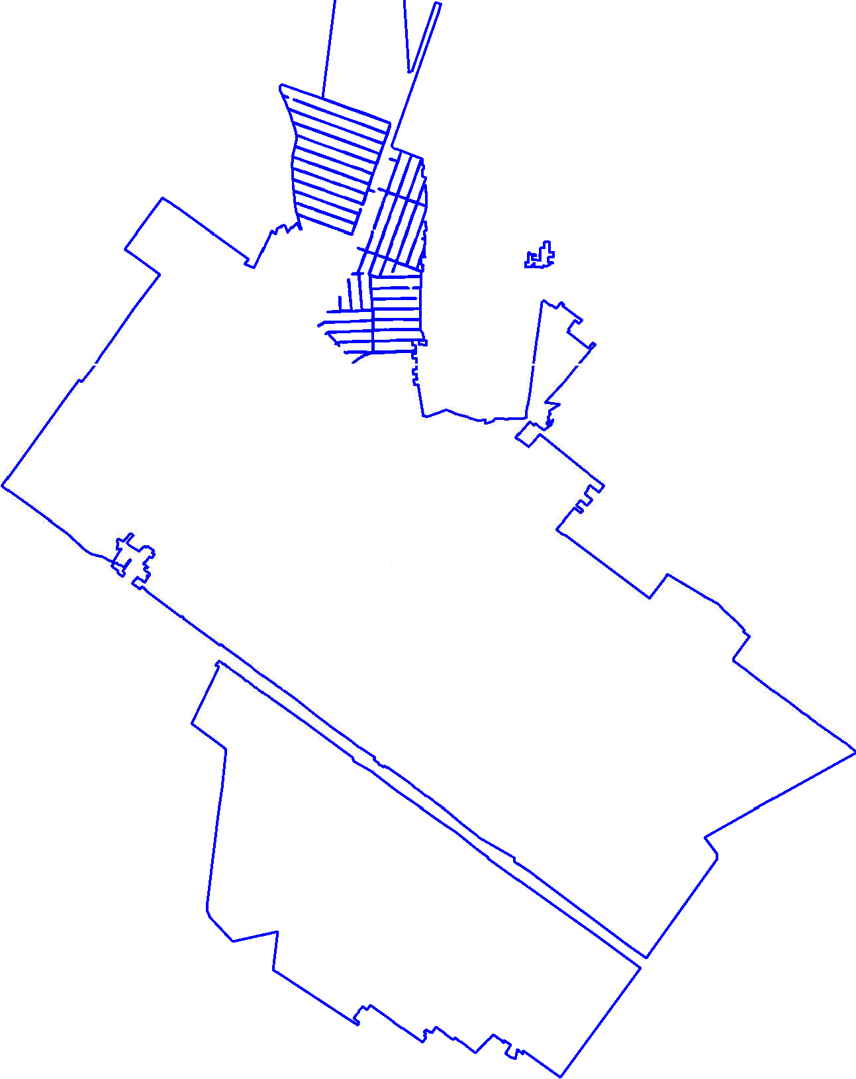
1473,22
.

..
Деревня Дементьево

Площадь территории деревни Дементьево составляет 111,29 га
Графическое отображение границы населённого пункта д. Дементьево

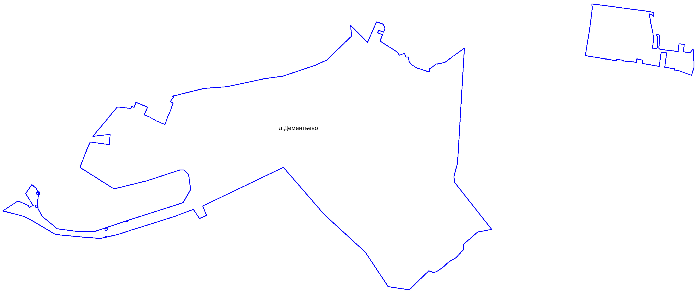

Деревня Донино

Площадь территории деревни Донино составляет 138,45 га
Графическое отображение границы населённого пункта д. Донино

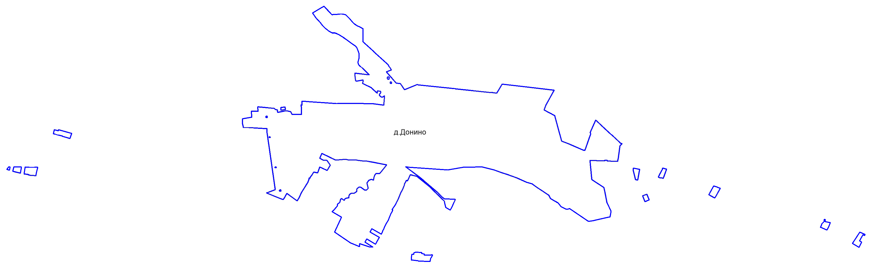
Деревня Захарово

Площадь территории деревни Захарово составляет 112,13 га
Графическое отображение границы населённого пункта д. Захарово

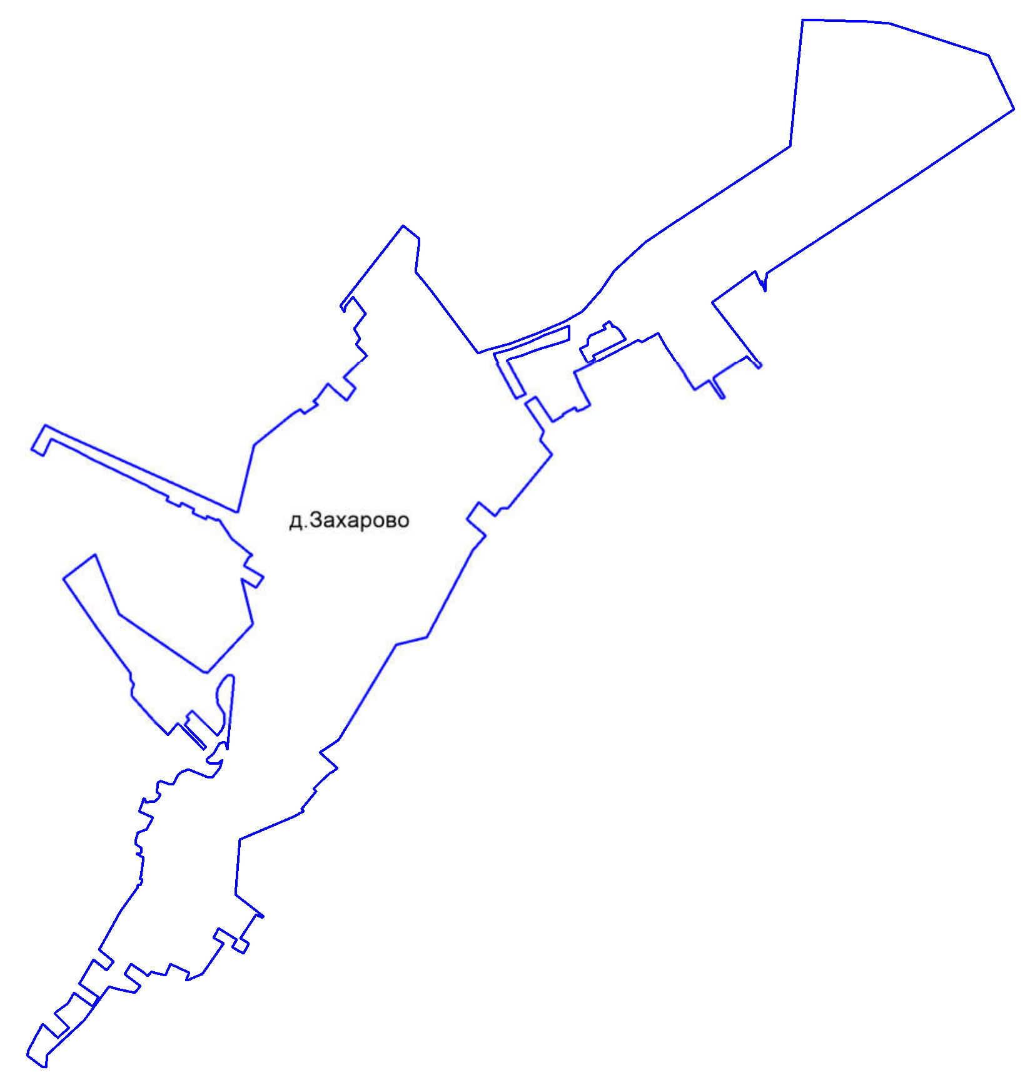

17,08
.

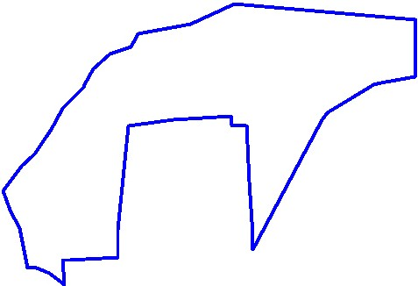

.

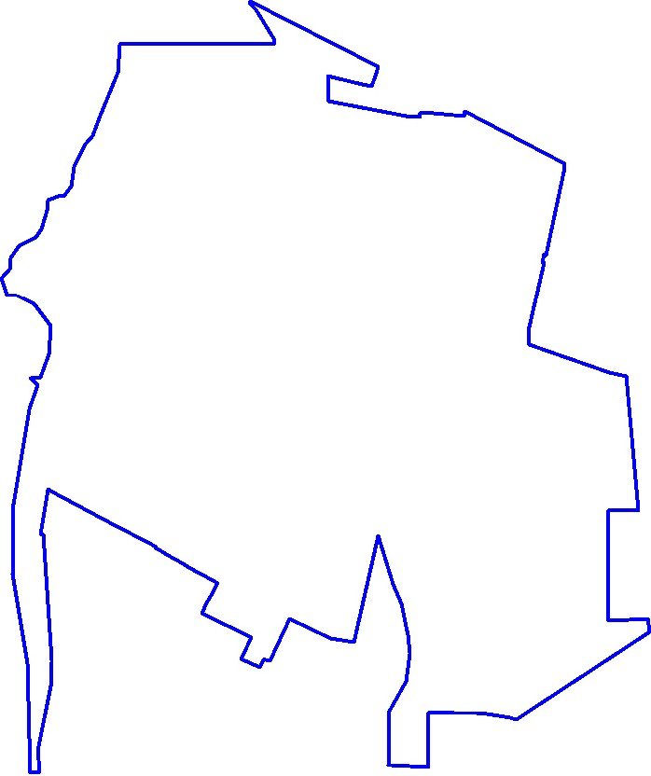

Деревня Хрипань

Площадь территории деревни Хрипань составляет 202,22 га
Графическое отображение границы населённого пункта д. Хрипань

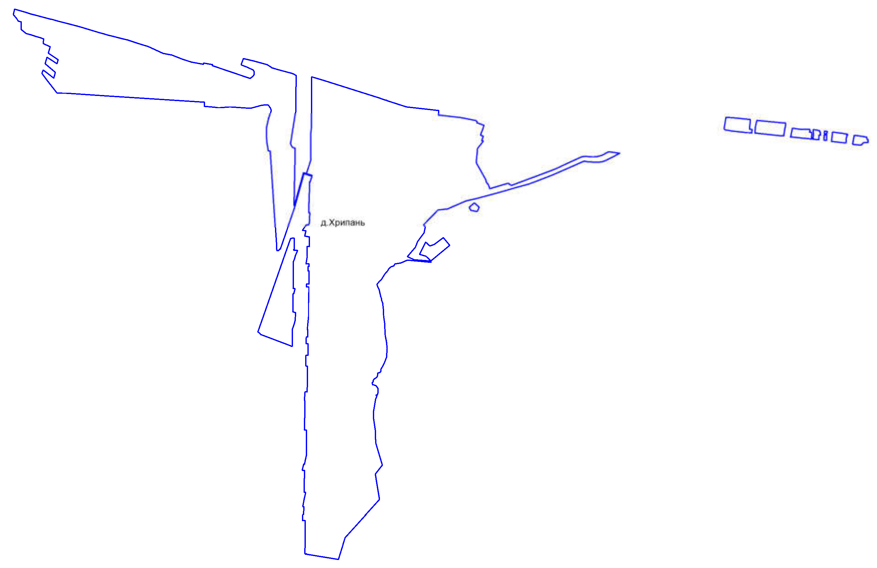
Село Игумново

Площадь территории села Игумново составляет 139,96 га
Графическое отображение границы населённого пункта с. Игумново

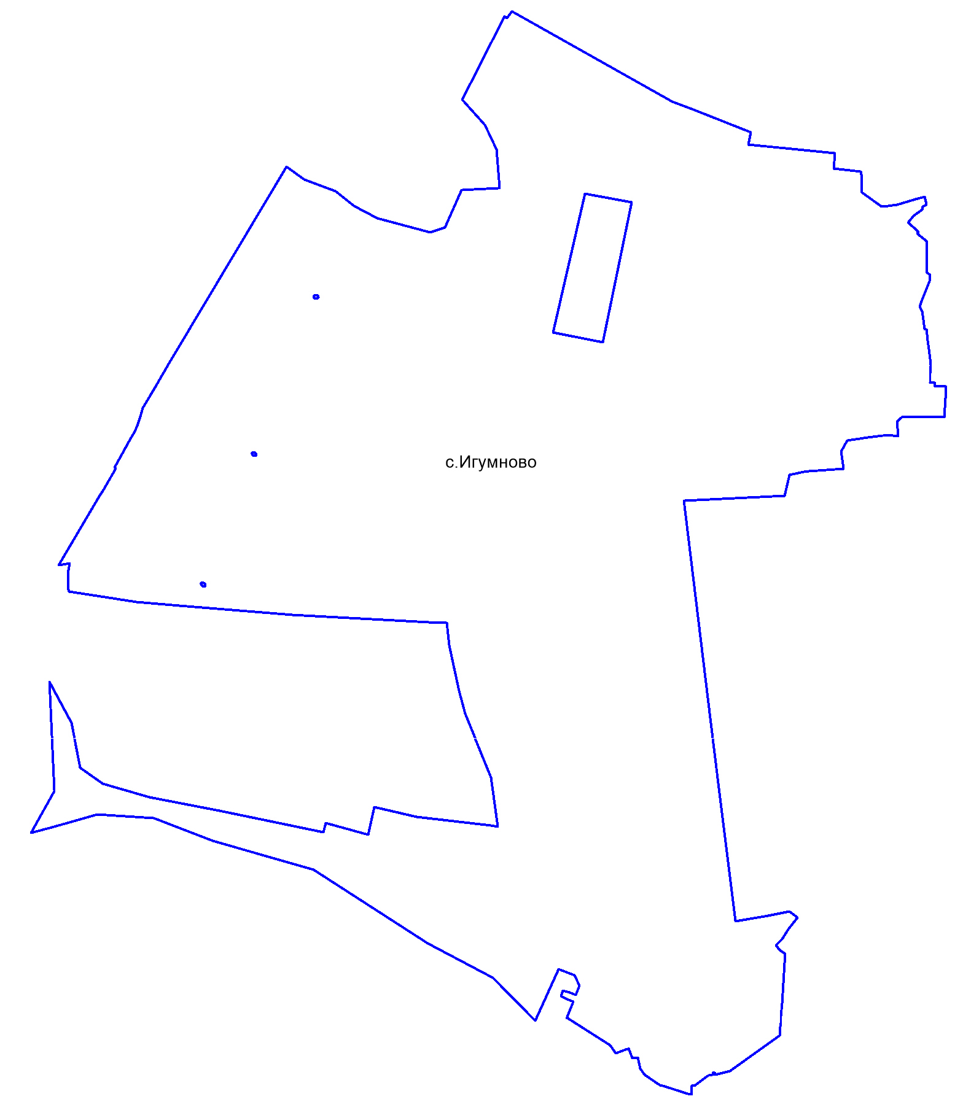
6. СВОДНЫЕ ПОКАЗАТЕЛИ МЕРОПРИЯТИЙ ПО ТЕРРИТОРИАЛЬНОМУ ПЛАНИРОВАНИЮ

Таблица 6.1

№№  п/п | Показатели | Единица измерения | Существу-  ющее  положение, на  01.01.2015 год | Первая очередь,  2022 год | Расчётный срок,  2036 год
1. | Территория
1.1. | Площадь территории городского поселения | га  % | 8775  100 | 8775  100 | 8775  100
1.2. | Площади населенных пунктов: | га  % | - | 2194,35  25 | 2194,35  25
1.3. | Дачный поселок Кратово | га | - | 1473,22 | 1473,22
1.4. | Деревня Хрипань | га | - | 202,22 | 202,22
1.5. | Деревня Поповка | га | - | 17,08 | 17,08
1.6. | Деревня Захарово | га | - | 112,13 | 112,13
1.7. | Деревня Донино | га | - | 138,45 | 138,45
1.8. | Село Игумново | га | - | 139,96 | 139,96
1.9. | Деревня Дементьево | га | - | 111,29 | 111,29
1.10. | ЖИЛЫЕ ЗОНЫ,  в том числе: | га  % | 1791,15  20,41 | 1797,09  20,49 | 1814,89  20,68
1.11. | Зона многоквартирной жилой застройки  (Ж-1) | га  % | 15,76  0,18 | 15,76  0,18 | 28,03  0,32
1.12. | Зона застройки индивидуальными жилыми домами (Ж-2) | га  % | 1775,39  20,23 | 1781,33  20,31 | 1789,98  20,38
1.13. | ОБЩЕСТВЕННО-ДЕЛОВЫЕ ЗОНЫ,  в том числе: | га  % | 42,8  0,49 | 48.72  0.56 | 58,03  0,66
1.14. | Многофункциональная общественно- деловая зона (О-1) | га  % | 18,04  0,21 | 20.29  0,23 | 23,8  0,27
1.15. | Зона специализированной общественной застройки (О-2) | га  % | 24,76  0,28 | 28.43  0,32 | 34.23  0,39
1.16. | ПРОИЗВОДСТВЕННЫЕ ЗОНЫ,  в том числе: | га  % | 255,12  2,91 | 255,07  2,91 | 275,92  3.14
1.17. | Производственная зона (П) | га  % | 47,05  0,54 | 46.91  0,53 | 67,75  0,77

№№  п/п | Показатели | Единица измерения | Существу-  ющее положение, на  01.01.2015  год | Первая очередь,  2022 год | Расчётный срок,  2036 год
1.18. | Коммунальная зона (К) | га  % | 6,34  0,07 | 6,42  0,07 | 6,44  0,07
1.19. | Зона инженерной инфраструктуры (И) | га  % | 12,52  0,14 | 12,53  0,14 | 12,52  0,14
1.20. | Зона транспортной инфраструктуры (Т) | га  % | 189,21  2,16 | 189,21  2,16 | 189,21  2,16
1.21. | ЗОНЫ СЕЛЬСКОХОЗЯЙСТВЕННОГО  ИСПОЛЬЗОВАНИЯ,  в том числе: | га  % | 601,14  6,85 | 601,14  6,85 | 601,14  6,85
1.22. | Зона сельскохозяйственных угодий (СХ-  1) | га  % | 184,54  2,1 | 184,54  2,1 | 184,54  2,1
1.23. | Зона предназначенная для ведения  садового и дачного хозяйства  (СХ-2) | га  % | 160,74  1,83 | 160,74  1,83 | 160,74  1,83
1.24. | Зона объектов сельскохозяйственного производства (СХ-3) | га  % | 255,86  2,92 | 255,86  2,92 | 255,86  2,92
1.25. | ЗОНЫ РЕКРЕАЦИОННОГО  НАЗНАЧЕНИЯ, в том числе: | га  % | 5902,67  67,27 | 5890,86  67,13 | 5872,74  66,93
1.26. | Зона зеленых насаждений общего пользования (Р-1) | га  % | 190,25  2,17 | 189,3  2,16 | 188,9  2,15
1.27. | Зона лесов (Р-3) | га  % | 5495,95  62,63 | 5495,95  62,63 | 5495,95  62,63
1.28. | Зона объектов физической культуры и массового спорта (Р-4) | га  % | 16,54  0,19 | 17,88  0,2 | 18.31  0,21
1.29. | Зона объектов отдыха и туризма (Р-5) | га  % | 150,55  1,72 | 150,55  1,72 | 150,55  1,72
1.30. | Рекреационно-жилая зона (Р-7) | га  % | 49,38  0,56 | 37,18  0,42 | 19,03  0,22
1.31. | ЗОНЫ СПЕЦИАЛЬНОГО  НАЗНАЧЕНИЯ,  в том числе: | га  % | 142,53  1,62 | 142,53  1,62 | 112,69  1,28

№№  п/п | Показатели | Единица измерения | Существу-  ющее положение, на  01.01.2015  год | Первая очередь,  2022 год | Расчётный срок,  2036 год
1.32. | Зона кладбищ (СП-1) | га  % | 13,87  0,16 | 13,87  0,16 | 17,03  0,21
1.33. | Зона озеленения специального назначения (СП-4) | га  % | 68,94  0,79 | 68,94  0,79 | 70,44  0,8
1.34. | Иная зона специального назначения (СП-  5) | га  % | 59,72  0,79 | 59,72  0,79 | 22.1  0,25
1.35. | ЗОНА ВОДНЫХ ОБЪЕКТОВ | га  % | 39,59  0,45 | 39,59  0,45 | 39,59  0,45
2. | Население
2.1. | Численность постоянного населения | тыс. чел | 13,511 | 16,165 | 19,938
2.2. | Численность сезонного населения | тыс. чел | 13,0 | 13,0 | 13,0
2.3. | Трудовые ресурсы | тыс. чел | 6,58 | 9,5 | 11,7
2.4. | Количество рабочих мест | тыс. чел | 3,57 | 5,495 | 8,049
2.5. | Средняя плотность населения в границах  муниципального образования | чел. на га | 1,54 | 1,84 | 2,27
3. | Жилищный фонд
3.1. | Жилищный фонд – всего,  в том числе: | тыс. кв. м  % | 547,0  100 | 654,45  100 | 772,98  100
3.2. | - многоквартирные жилые дома | тыс. кв. м  % | 67,0  12,25 | 95,67  14,61 | 193,58  25
3.3. | - индивидуальные жилые дома | тыс. кв. м  % | 480  87,75 | 558,79  85,39 | 579,4  75
3.4. | Жилищный фонд, подлежащий сносу –  всего, в том числе: | тыс. кв. м | - | 2,56 | 2,56
3.5. | - многоквартирные жилые дома | тыс. кв. м | - | 2,56 | 2,56
3.6. | - индивидуальные жилые дома | тыс. кв. м | - | - | -
3.7. | Существующий сохраняемый жилищный  фонд – всего,  в том числе: | тыс. кв. м  % | 547,0  100 | 544,44  100 | 544,44  100
3.8. | - многоквартирные жилые дома | тыс. кв. м | 67,0  12,25 | 64,64  11,87 | 64,64  11,87

№№  п/п | Показатели | Единица измерения | Существу-  ющее положение, на  01.01.2015  год | Первая очередь,  2022 год | Расчётный срок,  2036 год
 |  | %
3.9. | - индивидуальные жилые дома | тыс. кв. м  % | 480  87,75 | 480  88,13 | 480  88,13
3.10. | Объем нового жилищного строительства  – всего, в том числе: | тыс. кв. м  % | - | 110,01  100 | 118,53  100
3.11. | - многоквартирные жилые дома | тыс. кв. м  % | - | 31,22  28,38 | 98  82,68
3.12. | - индивидуальные жилые дома | тыс. кв. м  % | - | 78,79  71,62 | 20,61  17,32
3.13. | Средняя жилищная обеспеченность | кв. м/чел. | 40,48 | 40,48 | 38,77
4. | Вместимость социально-значимых объектов обслуживания
4.1. | Дошкольные образовательные  учреждения (ДОУ) | мест | 90 | 876 | 1296
4.2. | Общеобразовательные школы (СОШ) | мест | 863 | 1298 | 2713
4.3. | Учреждения дополнительного образования по различным видам искусств | мест | 0 | 40 | 210
4.4. | Детские и юношеские спортивные школы | мест | 0 | 70 | 350
4.5. | Дневные стационары всех типов | коек | 0 | 0 | 0
4.6. | Амбулаторно-поликлинические  учреждения | пос./см. | 70 | 355 | 355
4.7. | Раздаточный пункт молочной кухни | кв.м | 0 | 120 | 120
4.8. | Аптека | объект | 4 | 6 | 6
4.9. | Станция скорой помощи | автомобиль | 0 | 3 | 3
4.10. | УКЦСОН | объект | 0 | 1 | 1
4.11. | Спортивные залы | кв. м  пл. пола | 1278 | 2286 | 2286
4.12. | Плавательные бассейны | кв. м  зеркала воды | 378 | 378 | 378
4.13. | Плоскостные спортивные сооружения | тыс. кв. м | 29,73 | 29,73 | 29,73

№№  п/п | Показатели | Единица измерения | Существу-  ющее положение, на  01.01.2015  год | Первая очередь,  2022 год | Расчётный срок,  2036 год
4.14. | Универсальные культурно-досуговые центры | мест/ кв. м | 606/866 | 606/866 | 1406/1101
4.15. | Музейно-выставочный зал | кв. м | 0 | 0 | 120
4.16. | Предприятия общественного питания | посадочных  мест | 119 | 399 | 799
4.17. | Предприятия розничной торговли | тыс. кв. м  торг. пл. | 8,2 | 16,0 | 31,1
4.18. | Предприятия бытового обслуживания | раб. мест | 153 | 217 | 217
4.19. | Пожарные депо | автомобилей | 0 | 2 | 4
4.20. | Кладбища | га | 2,0 | 2,0 | 5,16
4.21. | Отделение связи | объект | 4 | 4 | 4
5. | Транспортная инфраструктура
5.1. | Автодороги федерального значения | км | 0 | 0 | 0
5.2. | Автодороги регионального значения | км | 37,42 | 45,03 | 45,03
5.3. | Улицы и дороги местного значения | км | 170,37 | 176,15 | 180,52
5.4. | Уровень автомобилизации | авт./тыс.  жителей | 320 | 420 | 420
5.5. | Парк автомашин индивидуального  пользования, в том числе: | ед. |  | 6789 | 8374
5.5. | в многоквартирной застройке | ед. |  | 5424 | 7009
5.6. | Количество мест для постоянного  хранения автомобилей для  многоквартирной жилой застройки | машино- мест | 3250 | 3491 | 4916
5.7. | количество ТРК | ед. | 12 | 12 | 12
6. | Инженерная инфраструктура
6.1. | Водоснабжение
 | Водопотребление | тыс.  м3/сутки | 3669,9 | 8322,48 | 13183,23
6.2. | Водоотведение
 | Водоотведение | тыс. | 3669,9 | 8322,48 | 13183,23

№№  п/п | Показатели | Единица измерения | Существу-  ющее положение, на  01.01.2015  год | Первая очередь,  2022 год | Расчётный срок,  2036 год
 |  | м3/сутки
6.3. | Электроснабжение
 | Расчётная нагрузка на шинах 10 кВт ЦП  трансформаторная мощность центров  питания | кВА | 25650 | 36174 | 35952
6.4. | Теплоснабжение
 | Расход тепла всего (прирост),  в том числе - на централизованные системы | Гкал/час | 7,086 | 18,155 | 20,79
6.5. | Газоснабжение
 | Потребление газа всего (прирост),  в том числе: (есть только протяженность) | нм3/ч | 14356 | 16525,32 | 17053,32
6.6. | Телефонизация
 | Ёмкость телефонной сети (прирост) | тыс.  номеров | 7500 | 15204 | 15601
6.7. | Организация поверхностного стока
 | Расчётный объём дождевого стока,  поступающий на очистные сооружения | тыс м3/сут | - | 83,363 | 116,837
7. | Охрана окружающей среды
7.1. | Общее количество твёрдых бытовых и приравненных к ним отходов | тыс.  куб. м/год | 34,1 | 39,09 | 45,6

